Гнусавый оттенок голоса. Причины.
Как устранить.
В образовании звуков речи помимо других органов (язык, губы и пр.) участвуют также резонаторы, влияющие на качество и количество произносимого звука. Основными резонаторами у нас выступают носовая и ротовая полости, причем, каждая по-отдельности. То есть, выдыхаемая струя воздуха, которая образует звук, выходит либо через нос, либо через рот. В русском языке носовой резонатор участвует в образовании звуков М, Мь, Н, Нь (попробуйте зажать пальцами ноздри и произнести эти звуки ). Все остальные звуки (и гласные, и согласные) образуются с помощью ротового резонатора

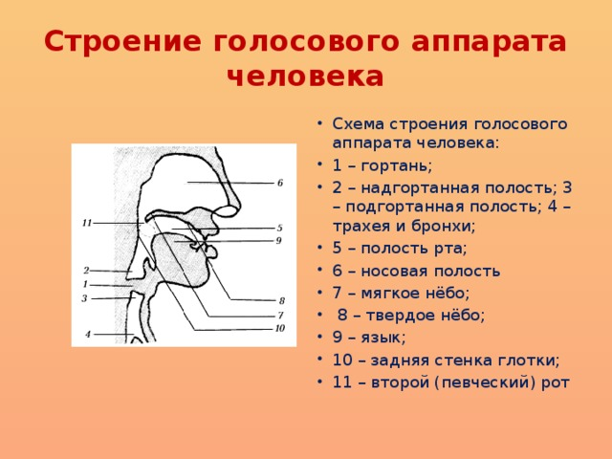

"Регулирует" прохождение воздуха через ту или иную полость специальный орган - "маленький язычок" или, по-латыни, - uvula. Вы можете его увидеть в зеркало, если широко раскроете рот и протянете звук А (как вы делаете, когда показываете горло доктору)."Язычок" свешивается сверху в самой глубине рта. Когда язычок свободно висит, мышцы его расслаблены, выдыхаемая воздушная струя свободно проходит из легких через глотку в носовую полость - получается "носовой" звук. Если же мышцы "язычка" напряжены, он поднимается кверху и закрывает собой вход в полость носа. Струе воздуха ничего не остается, как "повернуть" и выходить через рот - получается "ротовой" звук.
Таким образом, при правильной, не "гнусавой" речи, мышцы "язычка" почти всегда должны быть напряжены (кроме тех моментов, когда произносятся звуки М, Мь, Н, Нь), а сам он поднят кверху.
Бывает так что, существует некоторая слабость мышц "маленького язычка" (а возможно и всего речевого аппарата), которые можно укрепить с помощью специальных упражнений. При этом необходимо исключить патологию в строении речевого аппарата(расщелины твердого и мягкого неба, аденоиды, искривление носовой перегородки).

Упражнения для работы над «гнусавостью» голоса:
1. Глотание воды маленькими порциями, что вызывает максимально высокое поднятие "язычка". При следующих друг за другом глотательных движениях удлиняется время удержания "язычка" в поднятом положении. Ребенку предлагается попить из маленького стаканчика или пузырька. Можно капать на язык из пипетки по нескольку капель воды.
2. Позёвывание при открытом рте; имитация позёвывания.
3. Полоскание горла теплой водой маленькими порциями.
4. Покашливание, которое вызывает энергичное сокращение мыщц на задней стенке глотки. При покашливании происходит полный затвор между носовой и ротовой полостями. Активные движения "язычка" и задней стенки глотки могут ощущаться ребенком (рука прикасается к шее под подбородком и чувствует подъем "язычка"). Произвольное покашливание производится 2-3 раза на одном выдохе. В это время сохраняется контакт "язычка" с задней стенкой глотки, а воздушный поток направляется через ротовую полость. Первое время рекомендуется производить покашливание с высунутым языком. Затем – покашливание с произвольными паузами, во время которых от ребенка требуют сохранить контакт "язычка" с задней стенкой глотки. Постепенно ребенок приучается активно поднимать его и направлять воздушную струю через рот.
5. Четкое и энергичное утрированное произнесение гласных звуков высоким тоном голоса. При этом увеличивается резонанс в ротовой полости и уменьшается носовой оттенок.
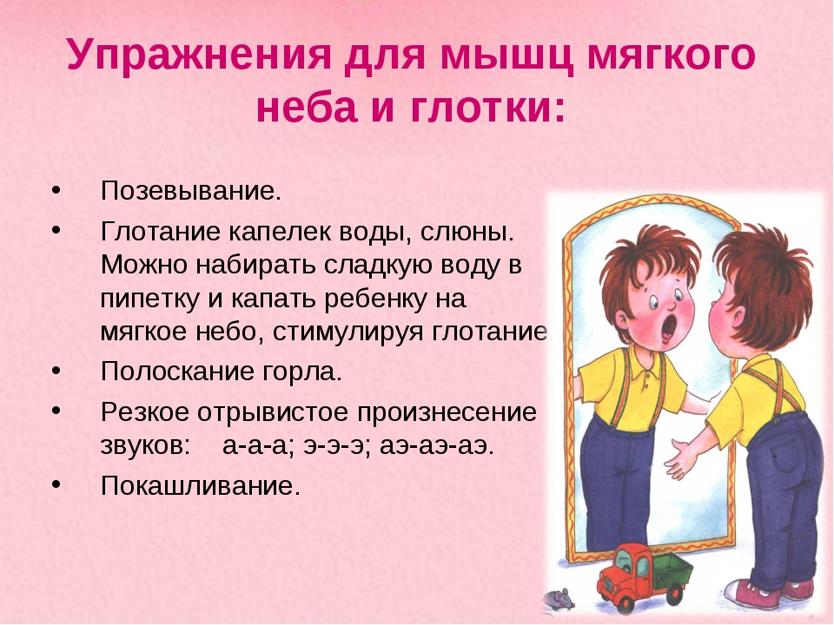
При выполнении упражнений важно постоянно контролировать ребенка, так как на первых порах ему будет трудно ощутить утечку воздуха через нос. Используются несколько приемов контроля:
- приставляется зеркальце к носовым ходам (не ко рту!), при утечке воздуха через нос зеркальце запотевает;
- к носовым ходам подносится маленький кусочек ватки, ватка отклоняется при утечке воздуха через нос.
Упражнения хорошо делать по многу раз в день, но не дольше, чем 4-5 минут и не больше, чем 1-2 упражнения за раз.
Сразу после упражнений попросите ребенка повторить за Вами несколько слов, коротких фраз правильно, попробуйте выучить короткий стишок (2-4 строчки).
В дальнейшем требуйте от него правильного произношения этих слов и фраз, просите рассказать стихи. С течением времени задания могут усложняться.
Через некоторое время мышцы окрепнут и ребенок научится контролировать свою речь.

